**Título:** Modelo ASSURE, una propuesta para el diseño instruccional en entornos virtuales.

**Palabras claves:** entornos virtuales, diseño instruccional, modelo, curso académico.

**Resumen.** El presente estudio expone el Modelo ASSURE como alternativa para el diseño instruccional en cursos en línea, a través del seguimiento de las seis etapas que propone el modelo. El cual se aplicó en un curso educativo virtual de nivel superior mediante la plataforma tecnológica denominada Black board *(Bb)*, permitiendo conocer los beneficios y ventajas del modelo antes mencionado para el diseño instruccional en entornos virtuales. Con base a esta experiencia, se logra diseñar una plantilla de trabajo como guía y orientación para aplicar los aspectos relevantes del modelo ASSURE.

**Introducción.** El diseño instruccional es pieza fundamentales en el logro de objetivos de los cursos desarrollados en entornos virtuales, siendo estos lo que se apoyan en plataformas tecnológicas para su aplicación y expansión en diversas poblaciones, incluyendo las que se ubican en la educación formal o no formal. Algunos de ellos son los cursos educativos formales (académicos), de capacitación y/o actualización continua en distintas áreas de conocimiento e interés. La presente propuesta tiene como principal objetivo apoyar el diseño y proceso instruccional en cursos virtuales, exponiendo el Modelo ASSURE, como sistémico, es decir, un modelo que presenta una estructura que considera los elementos fundamentales que componen el diseño instruccional como un todo integral que permite lograr los propósitos e intenciones conceptuales, procedimentales y actitudinales contemplados, y no ver el diseño como la suma de los elementos que la componen, sino como un todo en la composición del curso a desarrollar marcando una estructura que genera propiedades que son independientes, pero al mismo tiempo poseen elementos interrelacionados en su implementación. Por lo anterior, se presenta un ejemplo de la aplicación del Modelo ASSURE en un curso académico, donde se desarrolló el diseño instruccional bajo las seis etapas que proporciona el modelo de estudio, permitiendo la selección, aplicación y uso de los medios o recursos didácticos en el proceso de enseñanza-aprendizaje, lo cual favoreció el alcance de los propósitos educativos del curso, también el estudio arrojó datos que permitió conocer la precepción de los alumnos al usar los recursos y medios proporcionados en el curso a través de la plataforma tecnológica Black board.

**Marco teórico.**

La inclusión de las tecnologías de información y comunicación en el ámbito educativo han contribuido a la necesidad de transformar y rediseñar los distintos planes y programas de estudio, así como también en el sector productivo mediante sus curso de capacitación y actualización continua, siendo uno de los campos de replanteamientos el diseño instruccional. Para Yukavetsky (2007), diseño instruccional *(DI)* se define como un proceso sistemático, planificado y estructurado donde se produce una diversidad de materiales educativos acorde a las necesidades de los educandos. De esta manera los modelos instruccionales son los que orientan y guían el diseño, desarrollo de estrategias y materiales educativos.

Con lo anterior, es de suma importancia tener en cuenta que un diseño instruccional consistente, se debe al apoyo de un modelo educativo claro y explícito.

El *DI* en términos generales se basa en cinco etapas:

1. Análisis.
2. Diseño
3. Desarrollo
4. Implementación
5. Evaluación del proceso.

Lo anterior, lleva al planteamiento de cuestionamientos a los que se enfrenta al momento de diseñar un curso, algunas de ellas son: ¿qué medios a utilizar en una situación didáctica en particular?, ¿qué criterios usar para la selección de materiales?, ¿qué perfil tienen los aprendices?, etc. Debido a ello, es fundamental contar con un modelo base para la planeación, diseño, desarrollo e implementación de cursos en entornos virtuales.

El Modelo ASSURE fue creado por Heinich, Molenda, Russell y Smaldino (1993), el cual tiene apoyo en la teoría de Robert Gagné, en lo que respecta a los nueve eventos de instrucción, que son:

1. Atraer la atención del alumno.
2. Informar al alumno, cuál es el objetivo.
3. Estimulación del recuerdo de las capacidades de requisito aprendidas.
4. Presentación del material de estudio.
5. Orientación del aprendizaje.
6. Producción de la conducta
7. Retroalimentación a las conductas correctas.
8. Evaluación de las ejecuciones.
9. Mejoramiento de la retentiva y la transferencia.

Según Gagné (1975), la planeación de la instrucción educativa se define como la selección y organización de eventos externos como los del medio ambiente que influyen en los procesos internos del alumno para lograr el aprendizaje. Así como también menciona que el docente debe cumplir con tres roles en la instrucción educativa, que son:

1. Diseñador: que garantice el logro de la planeación de la instrucción.
2. Director: selecciona las condiciones que promueven el aprendizaje y las organiza.
3. Evaluador: apoya la realidad que exige que el aprendiz demuestre lo aprendido.

Con lo anterior, se expone al modelo ASSURE, está bajo el lente de un enfoque sistémico, es decir, aplica a un diseño didáctico planeado, llevado a cabo mediante un proceso diseñado con objetivos, sistemas y etapas. La finalidad de dicho modelo es guiar la selección, utilización óptima, aplicación y adquisición de medios y materiales didácticos, lo cual contribuye a organizar, administrar y programar los diseños intruccionales para cursos académicos, y en específico de cursos en entornos virtuales. Lo que permite que la institución, el diseñador y/o el docente incremente su planeación de inicio y termino en diseño instruccional con respecto a la naturaleza y características exclusivas y quizá en algunos casos únicas de los perfiles de los cursos a diseñar.

El modelo se desarrolla en seis pasos básicos: 1) ***A***nalizar las características de los aprendices, 2) ***S***elección y establecimiento de objetivos, 3) ***S***elección de métodos, medios y materiales instruccionales, 4) ***U***tilización de medios y materiales, 5) ***R***equiere la participación de los aprendices, y 6) ***E***valuación y revisión. Identificando el significado de sus siglas (**ASSURE**). A continuación se presenta la descripción de cada paso:

1. El análisis de los aprendices se refiere que primeramente hay que conocer a los participantes, sus características de contexto, conocimientos previos y /o expectativas.
2. El establecimiento de objetivos, se definen para concretar qué deben de aprender los participantes, tomando en cuenta dicha audiencia, identificar las condiciones bajo la cuales se llevará a cabo el desarrollo del curso, y el grado en que las habilidades de aprendizaje serán dominadas.
3. Con base al medio de la enseñanza, se seleccionan los métodos de formación y los medios de distribución de los materiales didácticos.
4. Se refiere al uso de los materiales por parte de los participantes, es decir, cuándo de su uso, y la técnica que implica.
5. La participación del aprendiz está determinada por el desarrollo de las actividades con base a los materiales seleccionados previamente.
6. Por medio de la evaluación se identifica si se han cumplido los objetivos del curso, se puede llegar a conocer las opiniones de los aprendices y detectar áreas de oportunidad. Así como también la evaluación a los medios y métodos didácticos aplicados. Permite la reflexión sobre el curso, los objetivos planteados, las estrategias y materiales para determinar si fueron los más efectivos o si necesitan ser corregidos y/o sustituidos.

**Práctica/ejemplo de curso.**

El curso que se diseñó bajo el modelo ASSURE, pertenece al área de la psicología de nivel superior del sector privado.

A continuación se presenta la ficha técnica de aplicación del Modelo ASSURE.

Título del curso: Teorías de la personalidad. Dosificado en tres módulos, cada uno de un mes de activación.

Participantes: alumnos de primer ingreso.

Rango de edad: 17 a 40 años de edad.

Estudios previos: preparatoria y licenciatura.

Período escolar: Enero a Mayo de 2009.

Se presenta en el siguiente gráfico cada uno de los seis pasos del modelo ASSURE con el diseño del curso aplicado:

A continuación se presenta la pantalla de estrutura principal del curso, con los componentes que la integran.

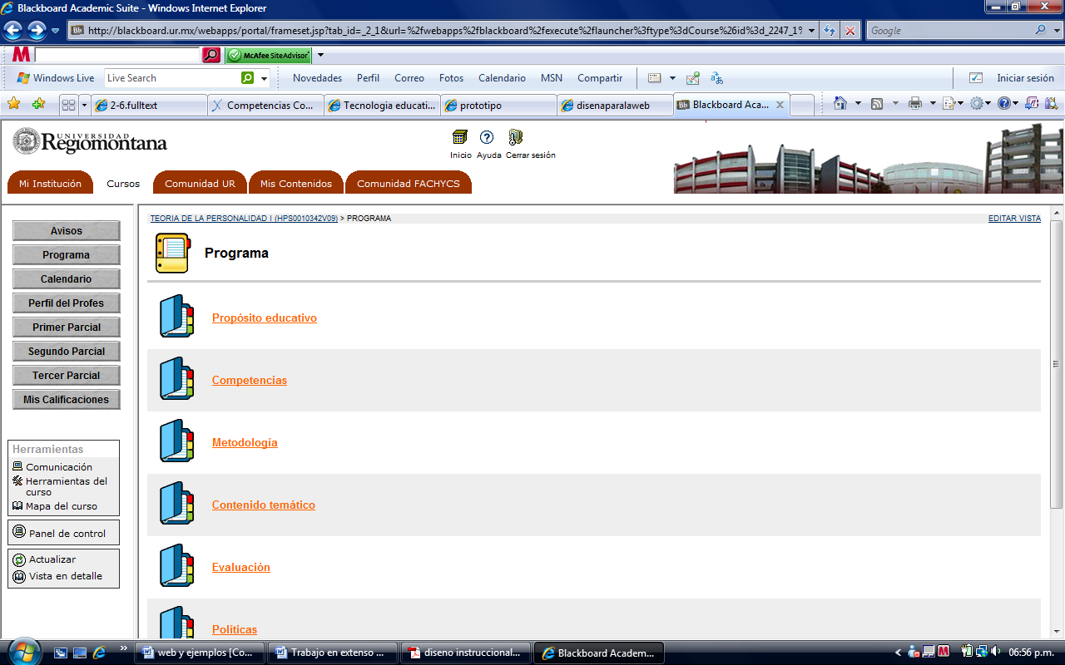*Pantalla 1. Programa general del curso.*

La selección de materiales implica la consistencia entre la elección y el uso para las actividades pertinentes, en la siguiente pantalla se muestran algunos de los materiales visuales de apoyo para el primer módulo del curso.

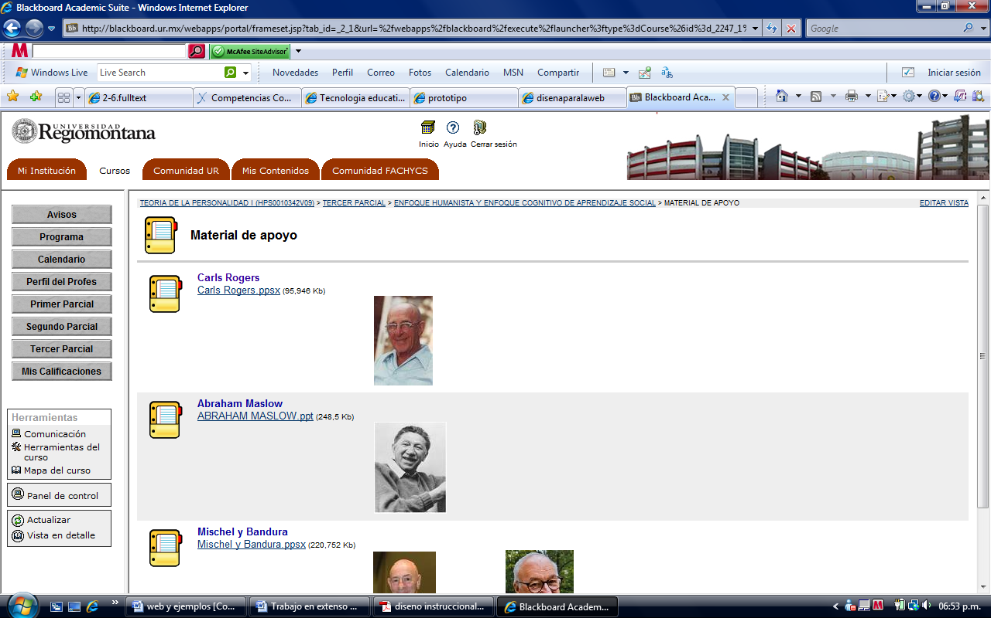*Pantalla 2. Exposición de material de apoyo de cada autor.*

Otro de los materiales que se solicitaron para el desarrollo y realización de tareas y/o actividades son las entrevistas de diversos autores, que consistieron en escuchar las entrevistas por medio de los recursos digitales del curso.

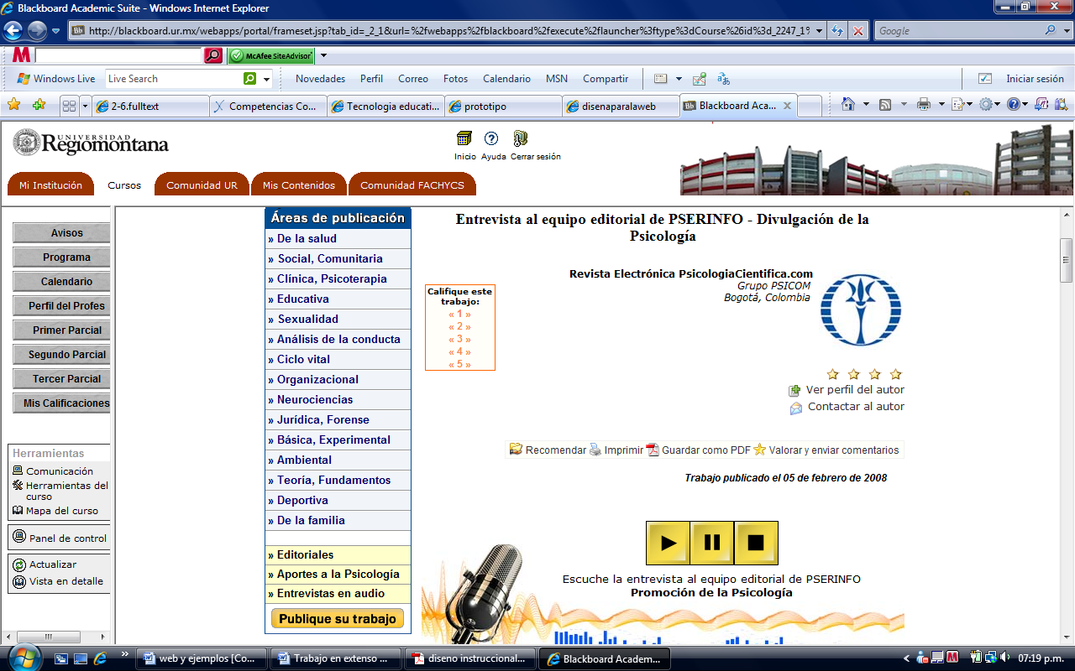*Pantalla 3. Entrevista (material auditivo)*

La parte de evaluación se enfoca para el seguimiento si los participantes han cumplido con los objetivos, es decir, el resultado del aprendizaje, dando respuesta a la siguiente interrogante ¿existen diferencias entre lo pretendido en el curso, y lo logrado?, además de evaluar los medios y materiales didácticos, y finalmente la evaluación como elemento que fortalece las fases del diseño instruccional, conociendo las áreas de fortaleza y oportunidad del *DI* aplicado a través de técnicas e instrumentos de recolección de datos empleados al concluir el curso.

**Resultados obtenidos.**

Los resultados de la aplicación del modelo ASSURE en el curso presentado son de gran alcance ya que permitieron conocer las ventajas y/o beneficios de su aplicación.

A continuación se presentan los datos más representativos:

El 70 % de los alumnos se sienten familiarizados con la plataforma Bb, y su distribución de herramientas y recursos.

El 80 % se siente motivado a realizar las actividades en Bb, por lo accesible de los materiales y medios de uso.

El 5 % menciona que existe obstáculo para usar BB, siendo el principal problemas de conexión.

El 65% de los alumnos le adjudican que uno de las principales ventajas del diseño de las actividades, es tener mayor interacción en línea con sus compañeros de grupo, y conocer sus ideas con respecto a los contenidos.

El 45% considera que el calendario, es el mayor recurso consultado para la orientación y acceso al resto de las tareas y actividades, ya que a partir de su entrada se tiene acceso directo en la distribución y organización de contenidos y apoyos. El 40% considera el programa del curso, como el recurso de mayor estructura y diseño para orientación del resto de las secciones.

El 80 % de los alumnos, usan con prioridad los vínculos a recursos de enlace como revistas científicas, entrevistas auditivas de los autores, asociaciones científicas e instituciones psicológicas nacionales e internacionales.

El 55% de los alumnos se inclinan por los recursos o medios didácticos y tecnológicos, que requieren de mayor interacción con el docente y compañeros de la materia.

Lo anterior permite tener un diagnóstico de la aplicación del modelo ASSURE en el diseño instruccional para el curso, permitiendo identificar los aspectos que favorecen el desarrollo de los alumnos en la materia, así como el replanteamiento de las actividades que requieran mayor aplicación de materiales y medios que beneficien el proceso de enseñanza- aprendizaje.

**Conclusión.**

El proceso de diseño instruccional es una etapa crítica para aquella institución educativa o que realice cursos en línea, donde la parte fundamental es no “caer” en querer transportar un curso presencial en línea, sin tomar en cuenta los contextos de desarrollo que cada uno de ellos aplica. Siendo contextos diferentes y por lo tanto, participantes con perfiles que requieren mayor atención para la planeación del diseño instruccional, siendo éste aspecto el punto base para el proceso de enseñanza- aprendizaje. La finalidad de un modelo es ser una guía de selección, utilización, aplicación y adquisición de medios, lo cual favorece a organizar, administrar y programar los diseños intruccionales para cursos en entornos virtuales. Lo que permitiría que la institución incremente su planeación de inicio y término en diseño instruccional con respecto a la naturaleza y características exclusivas y quizá en algunos casos únicas de los perfiles de los cursos a diseñar.

Los resultados esperados a lograr con el uso y aplicación del modelo, es primeramente considerar una planeación en la lógica pedagógica y lógica psicológica, que derivará apoyo a una descripción clara y precisa de las intenciones educativas de los usuarios directos e indirectos del curso diseñado. Con lo anterior, se lograrán los objetivos planteados en el proceso y producto. Así mismo brindará herramientas al capacitador, instructor como a los participantes directos encaminándolos a la autorregulación, como principal objetivo a lograr en el ámbito educativo que se desarrolla a través de los medios digitalizados. Esto disminuye el costo de recursos humanos, materiales didácticos en sus diversas modalidades como multimedia, gráficos, escritos, etc. Sin perder de vista la etapa de cierre en todo curso, la parte de evaluación que es la que retroalimenta el desarrollo y utilización de los recursos proporcionados mediante los cursos en línea.

No olvidando que la aplicación de dicho modelo tiene beneficios directos, algunos de éstos son: seleccionar contenidos pertinentes, consistentes, vincular contenidos conceptuales, procedimentales y actitudinales a contextos reales e inmediatos de los usuarios bajar el costo de tiempo en el proceso de diseño, y planear la programación de producción y aplicación del mismo. Y finalmente contar con un diseño base que permita claridad y apoyo a los profesionistas que se integren al área de diseño de cursos virtuales. Como resultado obtenido por parte de las autoras, es el diseño de la plantilla de trabajo para dicho modelo.

**Referencias bibliográficas.**

Aguilar, A (2006) Ideas pedagógicas de R. Gagné. Seminario de Alternativas Educativas Actuales. (Consultado 05/06/09) en: <http://www.utemvirtual.cl/nodoeducativo/?s=dise%C3%B1o+instruccional>

Coll, C; Monereo, C (2008) Psicología de la educación virtual. Madrid, Morata

Duart, Joseph M y Sangrá, Albert (2000) Aprender en la virtualidad. Gedisa, España

Forcier, Richard C.; Descy, Don E (2003) *The ASSURE Model.* EDIT 122 - Meeting # 10 - CBT Computer-based Training (consultado 02/05/09) en: <http://www.sjsu.edu/depts/it/edit122su07/ppt/assuremodel.ppt>

Gagné & Briggs (1990). La planificación de la enseñanza. Trillas, México.

Gagné,  R.  (1975)  Principios  básicos  del  aprendizaje  para  la  instrucción. Diana, México.

Gagné, R. (1970). Las condiciones del aprendizaje.  Aguilar, España.

Sánchez A, y otros (2008).Asignatura Teoría y práctica del diseño instruccional. Maestría en educación, Universidad de los Andes, mayo de 2008. (Consultado 04/04/09) en: <http://instruccioneseducativas.hernanramirez.info/wpcontent/uploads/2008/05/manual_gagne.pdf>